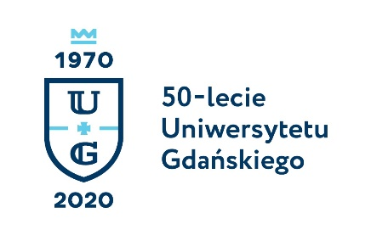
Monika Rogo
Biuro Rzecznika Prasowego Uniwersytetu Gdańskiego
ul. Bażyńskiego 8
80-309 Gdańsk
tel.: (58) 523 25 84
tel. kom. 725 991 100
e-mail monika.rogo@ug.edu.pl
http://www.ug.edu.pl/pl

Gdańsk, 5 marca 2019

Komunikat prasowy

Podwójne srebro w snowboardzie dla AZS Uniwersytet Gdański

Zawodniczki i zawodnicy AZS Uniwersytet Gdański zdobyli wicemistrzostwo w klasyfikacji uniwersytetów podczas Akademickich Mistrzostw Polski w Snowboardzie. Rywalizacja odbyła się w Wiśle w dniach 28 lutego – 3 marca br.

Skład reprezentacji AZS Uniwersytet Gdański:

1. Adrianna Pawłowska - Wydział Chemii
2. Małgorzata Rybczyńska - Wydział Chemii
3. Weronika Stadnik - Wydział Nauk Społecznych
4. Kosma Wilk - Wydział Zarządzania
5. Michał Kurant - Wydział Ekonomiczny
6. Michał Borys - Wydział Oceanografii i Geografii
7. Szymon Apollo - Wydział Filologiczny
8. Michał Jendyk - Wydział Chemii
9. Kacper Gargul - Wydział Nauk Społecznych

Trener: mgr Wojciech Oleszkiewicz

W rywalizacji kobiet złoto zdobyły reprezentantki Uniwersytetu Warszawskiego, a brąz – Uniwersytet Marii Curie-Skłodowskiej w Lublinie. W klasyfikacji mężczyzn zwyciężyli zawodnicy z Uniwersytetu Warszawskiego, a 3. miejscem może pochwalić się Uniwersytet Warmińsko-Mazurski w Olsztynie.

